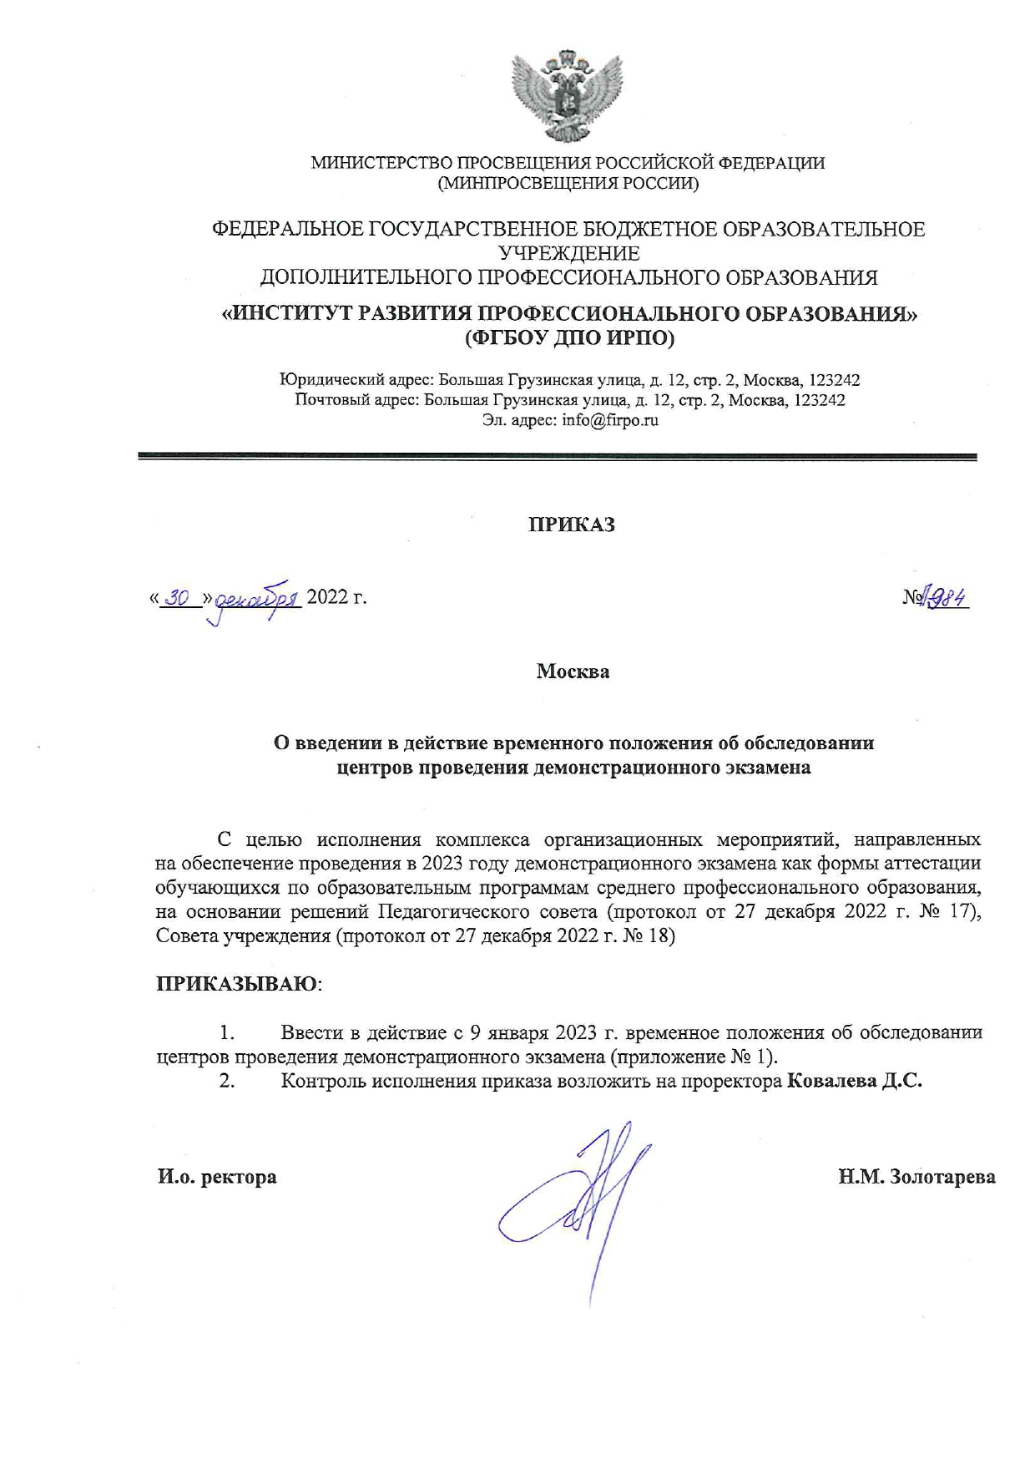

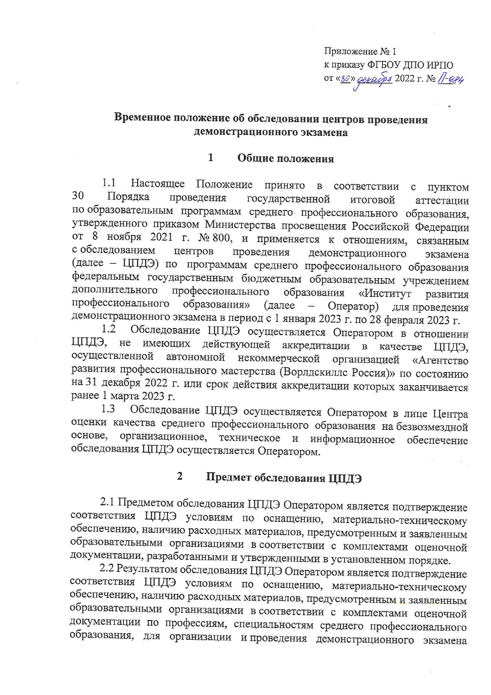**Временное положение об обследовании центров проведения демонстрационного экзамена**

# Общие положения

* 1. Настоящее Положение принято в соответствии с пунктом 30 Порядка проведения государственной итоговой аттестации по образовательным программам среднего профессионального образования, утвержденного приказом Минпросвещения России от 8 ноября 2021 года № 800 и применяется к отношениям, связанным с обследованием центров проведения демонстрационного экзамена (далее – ЦПДЭ) по  программам среднего профессионального образования Федеральным государственным бюджетным образовательным учреждением дополнительного профессионального образования «Институт развития профессионального образования» (далее – Оператор) для проведения демонстрационного экзамена в период с 1 января 2023 года по 28 февраля 2023 года.
  2. Обследование ЦПДЭ осуществляется Оператором в отношении ЦПДЭ, не имеющих действующей аккредитации в качестве ЦПДЭ, осуществленной Автономной некоммерческой организацией «Агентство развития профессионального мастерства (Ворлдскиллс Россия)» по состоянию на 31 декабря 2022 года или срок действия аккредитации которых заканчивается ранее 1 марта 2023 года.
  3. Обследование ЦПДЭ осуществляется Оператором в лице Центра оценки качества среднего профессионального образования на безвозмездной основе, организационное, техническое и информационное обеспечение обследования ЦПДЭ осуществляется Оператором.

**2 Предмет обследования ЦПДЭ**

2.1 Предметом обследования ЦПДЭ Оператором является подтверждение соответствия ЦПДЭ условиям по оснащению, материально-техническому обеспечению, наличию расходных материалов, предусмотренным и заявленным образовательными организациями в соответствии с комплектами оценочной документации, разработанными и утвержденными в установленном порядке.

2.2 Результатом обследования ЦПДЭ Оператором является подтверждение соответствия ЦПДЭ условиям по оснащению, материально-техническому обеспечению, наличию расходных материалов, предусмотренным и заявленным образовательными организациями в соответствии с комплектами оценочной документации по профессиям, специальностям среднего профессионального образования, для организации и проведения демонстрационного экзамена в рамках промежуточной и итоговой, в том числе, государственной аттестации.

**3 Порядок обследования ЦПДЭ**

3.1 Органы исполнительной власти субъектов Российской Федерации, осуществляющие управление в сфере образование (далее – уполномоченные органы) в срок до 30 декабря 2022 года предоставляют посредством электронной связи на адрес электронной почты Оператора [de@firpo.ru](mailto:de@firpo.ru) информацию об обеспечении демонстрационных экзаменов   
по образовательным программам среднего профессионального образования, проведение которых запланировано образовательными организациями, расположенными на территории соответствующего субъекта Российской Федерации в период с 1 января 2023 года до 1 марта 2023 года, по форме согласно приложению № 1 к настоящему положению (далее – информация   
о ЦПДЭ) в форме электронного документа.

При проведении обследования необходимо особое внимание уделять особенностям организации рабочих мест для участников демонстрационного экзамена из числа лиц с ограниченными возможностями здоровья, детей-инвалидов и инвалидов (при наличии таких лиц). В центрах проведения демонстрационного экзамена должна быть организована доступная среда. При подготовке и проведении демонстрационного экзамена обеспечивается соблюдение требований, закрепленных в статье 79 "Организация получения образования обучающимися с ограниченными возможностями здоровья" Закона об образовании (Федеральный закон от 29.12.2012 N 273-ФЗ (ред. от 05.12.2022) "Об образовании в Российской Федерации").

В случае, если в конкретном ЦПДЭ планируется сдача демонстрационного экзамена участниками из числа лиц с ОВЗ, то эта информация отдельно указывается в письме от уполномоченного органа (с указанием соответствия ЦПДЭ соответствующей нозологии).

3.2 Информация о ЦПДЭ предоставляется в отношении площадок проведения демонстрационного экзамена, которые по состоянию   
на 31 декабря 2022 года не имели действующей аккредитации в качестве ЦПДЭ, осуществленной в соответствии с пунктом 1.2 настоящего Положения.

3.3 Информация о ЦПДЭ направляется письмом уполномоченного органа.

3.4 Оператором на основании информации о ЦПДЭ в период с 1 января до 22 февраля 2023 года, до даты проведения демонстрационного экзамена, проводится обследование площадок проведения демонстрационного экзамена посредством рассмотрения и анализа информации о ЦПДЭ, представленной уполномоченным органом.

3.5 При необходимости уполномоченные органы могут направлять дополнительную информацию о ЦПДЭ не позднее, чем за 10 дней до проведения демонстрационного экзамена.

3.6 Оператор рассматривает и анализирует информацию о ЦПДЭ в течение 5 рабочих дней со дня получения.

3.7 При рассмотрении и анализе Оператором информации о ЦПДЭ осуществляется:

документарная проверка обеспечения демонстрационных экзаменов, проведение которых запланировано в период с 1 января 2023 года до 1 марта 2023 года ЦПДЭ согласно ранее представленным субъектами Российской Федерации графикам проведения демонстрационных экзаменов;

проверка соответствия ЦПДЭ виду аттестации по образовательной программе среднего профессионального образования, условиям комплекта оценочной документации;

учет особенностей проведения демонстрационного экзамена для участников демонстрационного экзамена из числа лиц с ограниченными возможностями здоровья, детей-инвалидов и инвалидов (в случае, если в ЦПДЭ планируется проведение ДЭ для таких лиц). В центрах проведения демонстрационного экзамена должна быть обеспечена доступная среда.

3.8 Оператором в случае выявления несоответствий по результатам рассмотрения и анализа информации о ЦПДЭ в адрес уполномоченного органа направляется официальное письмо с указанием выявленных несоответствий.

**4 Реестр ЦПДЭ**

4.1 В случае, если в результате рассмотрения и анализа информации о ЦПДЭ оператором не выявлено несоответствий, информация о соответствующих ЦПДЭ вносится Оператором в реестр ЦПДЭ.

4.2 Реестр ЦПДЭ формируется Оператором по форме согласно приложению № 2 к настоящему Положению.

4.3 Реестр ЦПДЭ формируется и публикуется Оператором на общедоступном ресурсе в сети Интернет.

4.4 Внесение информации о ЦПДЭ в реестр ЦПДЭ осуществляется Оператором в срок не позднее 1 рабочего дня с даты завершения рассмотрения и анализа Оператором информации о ЦПДЭ и установлении отсутствия несоответствий.

4.5 Включение в реестр ЦПДЭ информации о ЦПДЭ не сопровождается выдачей каких-либо специальных документов.

|  |  |  |
| --- | --- | --- |
|  |  |  |

|  |  |
| --- | --- |
| Приложение № 1   |  | | --- | | Федеральное государственное образовательное учреждение дополнительного профессионального образования «Институт развития профессионального образования» |   Направляем информацию об обеспечении демонстрационных экзаменов по образовательным программам среднего профессионального образования, проведение которых запланировано на территории (наименование субъекта Российской Федерации) образовательными организациями в период с 1 января 2023 года до 1 марта 2023 года согласно приложению.  Подтверждаем, что указанные в приложении центры проведения демонстрационного экзамена имеют надлежащее материально-техническое обеспечение, в том числе расходными материалами, в соответствии с требованиями комплектов оценочной документации по соответствующим профессиям, специальностям среднего профессионального образования для проведения демонстрационных экзаменов, запланированных в период с 1 января 2023 года до 1 марта 2023 года.  Приложение: информация о центрах проведения демонстрационного экзамена  согласно установленной форме на л. в 1 экз.  Должностное лицо уполномоченного органа Подпись |

|  |
| --- |
| Приложение к письму  от _____________ № ____________ |

|  |  |  |  |  |  |  |  |  |  |
| --- | --- | --- | --- | --- | --- | --- | --- | --- | --- |
| Информация о центрах проведения демонстрационного экзамена, направляемая в целях проведения их обследования оператором демонстрационного экзамена | | | | | | | | | |
| № пп | Полное наименование, организационно правовая форма, ИНН, КПП, ОГРН и место нахождение организации в соответствии  с уставом организации, на территории которой располагается ЦПДЭ: | Полное наименование, ИНН, КПП, ОГРН и место нахождения филиала организации в соответствии с уставом организации (при расположении ЦПДЭ на территории филиала): | Адрес площадки, претендующей на проведение демонстрационного экзамена:  - индекс;  - субъект;  - район;  - населенный пункт;  - улица;  - номер дома;  - этаж;  - номер аудитории/кабинета/цеха/помещения, иное описание. | Номер контактного телефона и адрес электронной почты юридического и контактного лица: | Вид планируемой к проведению аттестации (государственная итоговая и (или) промежуточная): | Код и наименование профессий, специальностей среднего профессионального образования, по которым предполагается проведение демонстрационного экзамена в ЦПДЭ | Наименование и обозначение планируемых к использованию комплектов оценочной документации | Количество рабочих мест: | Планируемая дата проведения ближайшего демонстрационного экзамена |
| № графы | 1 | 2 | 3 | 4 | 5 | 6 | 7 | 8 | 9 |
|  |  |  |  |  |  |  |  |  |  |
|  |  |  |  |  |  |  |  |  |  |

* Прилагаются сведения, подтверждающие наличие уровня надлежащего материально-технического обеспечения и наличия расходных материалов (в соответствии с требованиями комплектов оценочной документации, в том числе, допускается в формате гарантий обеспечения до проведения демонстрационного экзамена, в разрезе профессий, специальностей СПО)

|  |
| --- |
| Приложение № 2 |

|  |
| --- |
| Форма реестра центров проведения демонстрационного экзамена |
|  |
| |  |  |  |  |  |  | | --- | --- | --- | --- | --- | --- | | **п/ п** | **Полное наименование юридического лица (в соответствии с наименованием в уставе, на основании которого осуществляется деятельность), на территории которого расположен ЦПДЭ** | **Адрес ЦПДЭ (индекс, субъект РФ, населенный пункт, улица, № дома, этаж, № аудитории** | **профессия/специальность среднего профессионального образования** | **Количество рабочих мест** | **Вид аттестации** | | **1** | **2** | **3** | **4** | **5** | **6** | |  |  |  |  |  |  | |  |  |  |  |  |  | |  |  |  |  |  |  | |